МУНИЦИПАЛЬНОЕ ОБЩЕОБРАЗОВАТЕЛЬНОЕ УЧРЕЖДЕНИЕ
«ЛИЦЕЙ № 1 «ЛИДЕР» ГОРОДА МАКЕЕВКИ»

Проект
Тема «С уважением к электросбережению»

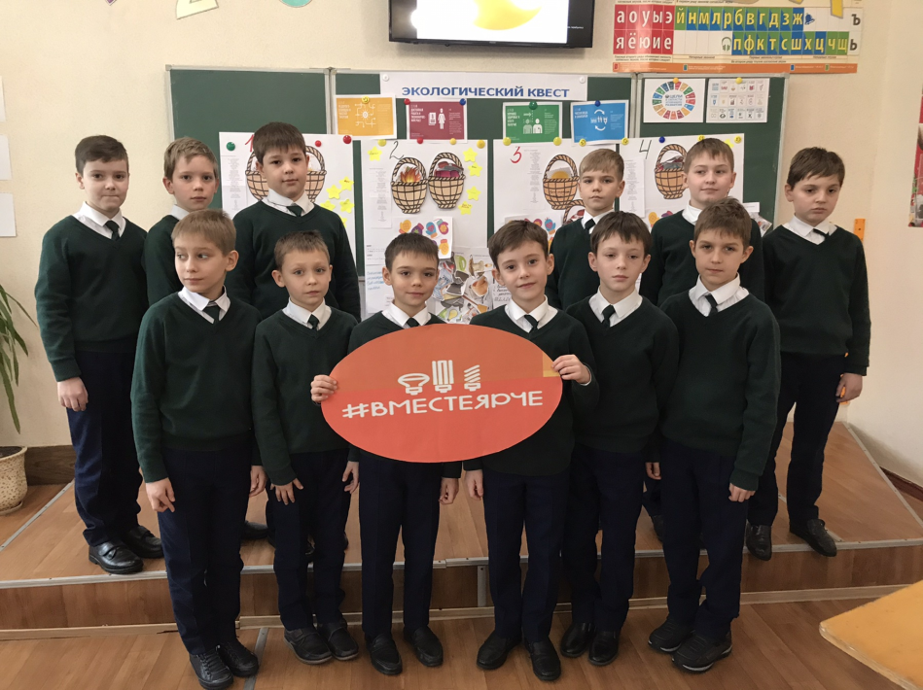

Автор – составитель:
Желдакова Светлана Олеговна
учитель начальных классов
ДНР, г Макеевка, кв-л «Химик» д. 1а.

г. Макеевка
2021 г.

ИНФОРМАЦИОННАЯ ХАРАКТЕРИСТИКА ПРОЕКТА
Название проекта: «С уважением к электросбережению».
Название образовательного учреждения: муниципальное общеобразовательное учреждение «Лицей №1"Лидер».
Автор проекта:
Желдакова Светлана Олеговна, учащиеся 3-В класса.
Руководитель проекта:
Желдакова С.О, учитель начальных классов.
Сроки реализации:
февраль 2021г.
Аннотация проекта:
Проект «С уважением к электросбережению» внедряется с целью пропаганды экономии электроэнергии и развития экономического мышления у учащихся.
Проект способствует вовлечению участников образовательного процесса в работу по экономии электроэнергии и формированию активной жизненной позиции, что поможет учащимся, войдя во взрослую жизнь, решать жизненные задачи, с экономической точки зрения, более продуктивно и как следствие, с заботой об экологической обстановке на планете.

ВВЕДЕНИЕ
Нашу жизнь невозможно представить без электричества. В наших домах электрический ток зажигает свет, нагревает утюг, заставляет работать компьютер, холодильник и другие приборы. Это невидимый труженик используется повсюду.
Электроэнергия - термин, широко распространённый в технике и в быту для определения количества энергии, отдаваемой электростанцией в электрическую сеть или получаемой из сети потребителем.
Электроэнергию производят сегодня в основном на электростанциях трех типов: тепловых, атомных и гидроэлектростанциях. На электростанциях электричество вырабатывается специальными машинами-генераторами. Генератор крутится с помощью турбины, которую приводит в движение энергию.
Электроэнергетика – отрасль, которая производит электроэнергию на электростанциях и передаёт её на расстояние по линиям электропередач (ЛЭП). Электроэнергетика является авангардной отраслью промышленности, т.к. без энергии не возможна работа ни одного предприятия.

АКТУАЛЬНОСТЬ
Ни один вид человеческой деятельности невозможен без затрат энергии, поэтому от развития электроэнергетики зависит все хозяйство страны.
На большей территории нашего региона зима продолжительная и суровая. В связи с этим затраты энергии выше, чем в большинстве других стран. К тому же наш регион является экспортером топлива и энергии. А традиционная электроэнергетика использует исчерпаемте невозобновимые ресурсы (нефть, газ, уголь), которых осталось не так много. Вот почему уже сейчас нужно задумываться о использовании энергии. Мы решили поработать над этой темой.

НОВИЗНА
Проблема экономии электроэнергии не рассматривалась в МОУ "Лицей №1 "Лидер" используя «Киноуроки в современной школе: роль, значение, перспективы. Фильм «Стеша».

МЕТОДЫ ИССЛЕДОВАНИЯ:
• Анализ
• Наблюдение
• Сравнение
• Физические опыты
• Обобщение

ГИПОТЕЗА:
Мы думаем, что, если открыть тайны электричества, то электрический ток станет хорошим другом и помощником, а не опасностью в жизни.

ЦЕЛЬ:
- узнать, что такое электричество, раскрыть его достоинства и недостатки.
- распространение объективной информации об источниках электроэнергии, их роли в жизни человека;
- формирование умения вести наблюдения и делать выводы по результатам наблюдений;
- формирование у школьников привычки бережного отношения к электроэнергии, теплу, природным ресурсам, уважительного отношения к труду энергетиков, умения безопасно использовать бытовые электроприборы;
- привлечение внимание учащихся к проблеме экономии электроэнергии и поиск путей их решения;
- развитие коммуникативных и творческих способностей учащихся,
- воспитание бережного и экономного отношения к природным ресурсам Земли.
- создание условия для формирования экологического сознания

ЗАДАЧИ:
1. Выяснить, что такое электричество, его происхождение, какие волшебные силы хранит в себе электричество.
2. Доказать существование естественных электрических явлений
3. Способствовать воспитанию навыков экологически устойчивого и безопасного стиля жизни.
4. Создать условия для привлечения внимания третьеклассников к проблемам использования энергии, экономии энергии и энергоресурсов, вовлечению школьников в полезную деятельность по энерго- и ресурсосбережению.
5. Содействовать развитию интереса к практическому применению знаний, полученных на внеклассном мероприятии.
6. Активизировать познавательную деятельность учащихся, развивать творческие и технические способности ребят;
7. Повторить правила безопасного обращения с бытовыми электроприборами.
8. Побуждать детей к участию в мероприятиях по энергосбережению.
9. Формировать у учащихся готовность осознанного выбора профиля обучения, убеждения в важности личного вклада каждого человека в мероприятиях по электросбережению
10. Изучить литературные источники по вопросу сущности электричества и его роли в жизни человека;
11. Воспитать бережное отношение к электроэнергии посредствам активизации творческой театральной деятельности воспитанников;
ОЖИДАЕМЫЕ РЕЗУЛЬТАТЫ:
- Формирование привычки экономить электроэнергию в повседневной жизни учеников, учителей и родителей;
- Сформировать осознание необходимости экономии электричества у школьников, родителей, учителей;
- Оптимизировать работу по рациональному использованию электричества в семье, а также в школе;
- Распространение рекомендаций по экономии электроэнергии в семьи школьников, учителей.

ЭТАПЫ РЕАЛИЗАЦИИ
Для проведения исследования были выполнены следующие шаги:

1. ПОДГОТОВИТЕЛЬНЫЙ
Главная задача: активизировать деятельность, погрузиться в проблему экономии электроэнергии.
- Выяснить, что такое электричество, его происхождение, какие волшебные силы хранит в себе электричество во время проведения классного часа "Энергия и электросбережение"
- Выбрали интересующую тему в области исследования. В результате обсуждения выявили наши исходные знания, занимались обсуждением возникших идей, постановкой проблемы;
- Определили цель и сформулировали задачи проекта;
- Выдвинули гипотезу;
- Определили источники информации;
- Разбились на группы, каждая группа получила задание для создания общего продукта класса
- Составили план работы для того, чтобы обеспечить создание необходимых условий для реализации проекта;
- Определили методы сбора информации;
- Запланировали исследования.

Классный час
«Энергия и электросбережение»
Ход мероприятия
1. Вступительная беседа
- Ребята, скажите, пожалуйста, как вы считаете: что такое экология?
- А что такое экология души? Что это может означать?
- И с чего начинается экология в нашей повседневной жизни? Можно ли спасти кусок московского двора, который заливают асфальтом? Спасти деревья, корням которых не оставили места – и в итоге через три месяца их уберут совсем? Подобрать брошенные пластиковые бутылки и донести их до специального мусороприёмника? Следить за чистотой школьного двора?
Приведите, пожалуйста, свои примеры.
[Обсуждение мнений. Важно выделить то, что известно лично ребятам и важно именно для этой аудитории]
- А сейчас мы с вами посмотрим фильм, который рассказывает о девочке, которая из деревни попала в город. О девочке, которая твердо знает, что ей дорого, и думает о том, что нужно и что не нужно тому миру, в котором она живёт. Смешно ли закрывать кран, чтобы не утекала лишняя вода? Не потому, что счётчик «накрутит» лишние деньги, а потому, что на этой земле высыхают реки – и именно поэтому воду надо беречь?
- Попробуйте ощутить (или понять), где же и когда должно начинаться то бережное отношение к миру, которое и должно скрываться за модным термином «экология»?
3. Просмотр фильма «Стеша».
4. Обсуждение фильма.
- Ну а теперь вернемся к нашему фильму и его героям.
О чем рассказал нам этот фильм?
5. Вывод (выслушать обсуждения детей)
- Человек побеждает, когда ему помогают другие. Добрый человек не слаб и не одинок. А экология мира начинается с экологии собственной души и любви к тому, что нас окружает.
- Послушайте стихотворение и подумайте, о чём пойдёт речь на мероприятии. (Рассказ наизусть учащимися стихотворения)
Как никогда я сейчас одинок-
Сбежал от меня электрический ток.
Сначала решил я, что ток мне вернут,
Но по прошествии многих минут
Я понял, что без толку даже и ждать,
И принялся я сам себя утешать.
Часы, холодильник, электроплитка
В молчанье стояли без всякой подпитки.
Электроприборы скучали без дела,
И как-то квартира вся опустела.
-Как вы думаете, о чём пойдёт речь на занятии? (Ответы детей)
2. Целеполагание
-Сегодня мы будем говорить об электроэнергии и энергосбережении. (Сл. 3)
3. Рассказ подготовленного ученика
Яркая вспышка, огненный зигзаг молнии в небе, раскаты грома. В глубокой древности грозы боялись все: и большие, и маленькие. Люди думали, что это страшный великан, прогневавшись, мечет на землю огненные стрелы. И только в 18 веке учёным удалось установить, что молния - это огромная электрическая искра. Люди научились использовать электрические силы природы, заставили электричество служить себе. - Днём и ночью бежит по проводам электрический ток. Откуда же он берётся? (Вырабатывается на электростанциях)
II. Основная часть.
1. Беседа.
- Как электричество доходит до приборов?
- Откуда поступает электричество в провода?
Для этого созданы различные электростанции.
- Ребята, кто-нибудь из вас может объяснить, что такое электростанция?
(Электрическая станция, предприятие по выработке электрической энергии. Электростанции, которые вырабатывают для нас электричество, используют полезные ископаемые: природный газ, уголь, нефть. Это невозобновимые источники энергии. Нужны миллионы лет, чтобы солнечная энергия помогла восполнить израсходованные человеком запасы Земли. Электрический ток вырабатывается специальными машинами-генераторами. Генератор вращается при помощи турбины, для ее работы используется вода, пар или атомная энергия.)
- А где еще используется электроэнергия?
2. Рассказ учителя.
Самая большая доля затрат энергии приходится на домашнее хозяйство (телевизоры, пылесосы, кухонные плиты, светильники и т.д.). С каждым годом увеличивается количество электроприборов, все больше светящихся рекламных щитов и других сооружений, которые требуют больших затрат электроэнергии, а электростанции, вырабатывающие электричество, используют полезные ископаемые: уголь, нефть, природный газ. Значит их все меньше, они не пополняются, они ограничены. Давайте задумаемся о том, что будет завтра. А будет ли вообще это “ЗАВТРА”? Сегодня наша планета стоит на пороге экологической катастрофы и наиболее грозный предвестник ее – парниковый эффект. Он вызван увеличением содержания в атмосфере углекислого газа, который образуется в огромных количествах при сжигании топлива. Того самого топлива, которое используется для обеспечения наших квартир светом, теплом и водой. Значит, судьба нашей планеты зависит от каждого из нас, от всего человечества, а вернее, от того, сколько мы потребляем природных ресурсов! Что нужно делать, чтобы не произошло катастрофы?
- Сейчас мы тоже попробуем подобрать выбрать правильный вид электростанции в зависимости от местных условий.
3. Работа в группах
Группы получают карточки с изображений электростанций разных видов и с условиями местности. Доказать экономическую выгоду строительства именно определённого вида электростанции.
1) Местность, где есть река с быстрым течением.
2) Местность, где много возвышенностей, и постоянно дуют ветры.
3) Местность, где производится добыча угля, нефти, торфа.
4) Местность, где солнце светит много дней в году.
Возможные варианты строительства: 1) гидроэлектростанция, 2) ветряная электростанция, 3) теплоэлектростанция, 4) солнечная электростанция.
-Назовите наиболее распространённые в нашей стране электростанции. Какие электростанции экологически чистые?
-Для чего нужно электричество?
4. Разгадывание кроссворда.
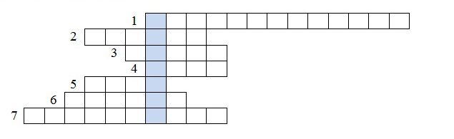
1)К дальним сёлам, городам
Что идёт по проводам?
Светлое величество,
Это ... (электричество).
2)Кто-то утром не спеша
Надувает красный шар,
А как выпустит из рук -
Станет вдруг светло вокруг. (Солнце).
3)Летит без крыльев и поёт,
Прохожих задирает.
Одним проходу не даёт,
Других он подгоняет. (Ветер).
4)Чуть дрожит на ветерке
Лента на просторе,
Узкий кончик в роднике,
А короткий - в море. (Река.)
5)Пройдусь слегка горячим я,
И гладкой станет простыня.
Могу поправить недоделки
И навести на брюках стрелки. (Утюг).
6)Из горячего колодца
Через нос водичка льётся. (Чайник).
7)Устройство, которое служит для подачи потока воздуха. (Вентилятор).
-Какое слово получилось в выделенном столбике? (Энергия).
-Что такое энергия? (Ответы детей) (Сл. 2,3,4)
5. Беседа об использовании электроэнергии дома, в школе и на предприятиях. Понятие "бережливость".
6. Проектная деятельность: создание проектов
"Учимся экономить энергию", "Вклад моей семьи в энергосбережение", "Энергия в природе и во мне", "Энергетические проблемы человечества, экологическая катастрофа", "Сборник дискуссий об электричестве"
Каждая группа получает задание выполнить проект и защитить его.
План
1) Обсудить тему проекта.
2) Выявить положительное и отрицательное влияние человека.
3) Отразить возможность личных действий школьника, которые приведут к сохранению электроэнергии.
4) Подготовить защиту проекта.
(Проект выполняют в виде рисунков, условных знаков, перечня правил, презентации)
7. Подведение итогов
- Давайте повторим правила бережного использования электроэнергии.
8. Рефлексия
- Встаньте те, кто усвоил правила электросбережения.
-Поднимите руки те, кто знает, как сохранить электроэнергию дома и в школе.
2. ПРАКТИЧЕСКИЙ:
- Спроектировали свою деятельность для популяризации идеи рационального использования энергетических ресурсов и презентовали её результаты.
- Организовали выставку собственных макетов электростанций. Были представлены модели солнечной электростанции, гидроэлектростанции, теплоэлектростанции, ветряной электростанции
- Принимали участие в экологическом квесте "#ВМЕСТЕЯРЧЕ"
- Защитили собственные исследовательские проекты по заданным темам: "Учимся экономить энергию", "Вклад моей семьи в энергосбережение", "Энергия в природе и во мне", "Энергетические проблемы человечества, экологическая катастрофа"
- Был создан продукт класса "Дискуссионные головоломки и задачи по электроэнергии"
- Организовали агитбригаду команды 3 «в» класса «Электроэкономка» по теме: «С уважением к электросбережению»
- Создали памятку и распространили информацию «10 правил энергосбережения» среди учеников начальных классов

Конкурс «Урок экологии и энергосбережения #Вместе ярче»
Тема: «Вместе ярче!»



Форма проведения: Экологический квест
Характеристика организационных форм, применяемых для проведения занятия:
- Квест-игра, устроенная как соревнование малых групп;
- Практические работы по инструкции.

Показатели оценки планируемых образовательных результатов:
- Участники называют способы экономного потребления электроэнергии, тепла, воды в быту и на производстве.
- Участники называют правила безопасного обращения с бытовыми электроприборами;
- Участники называют профессии, которые помогают нам экономить разные виды энергии.
В результате участия в мероприятии участники дополнительно получают возможность развивать навыки ведения беседы, умения находить и фиксировать необходимую информацию, представлять результаты своего труда, умение слушать и отвечать на вопросы, работать в команде, выполнять задание по инструкции.
Форма оценки - наблюдение за представлением результатов работы команд.
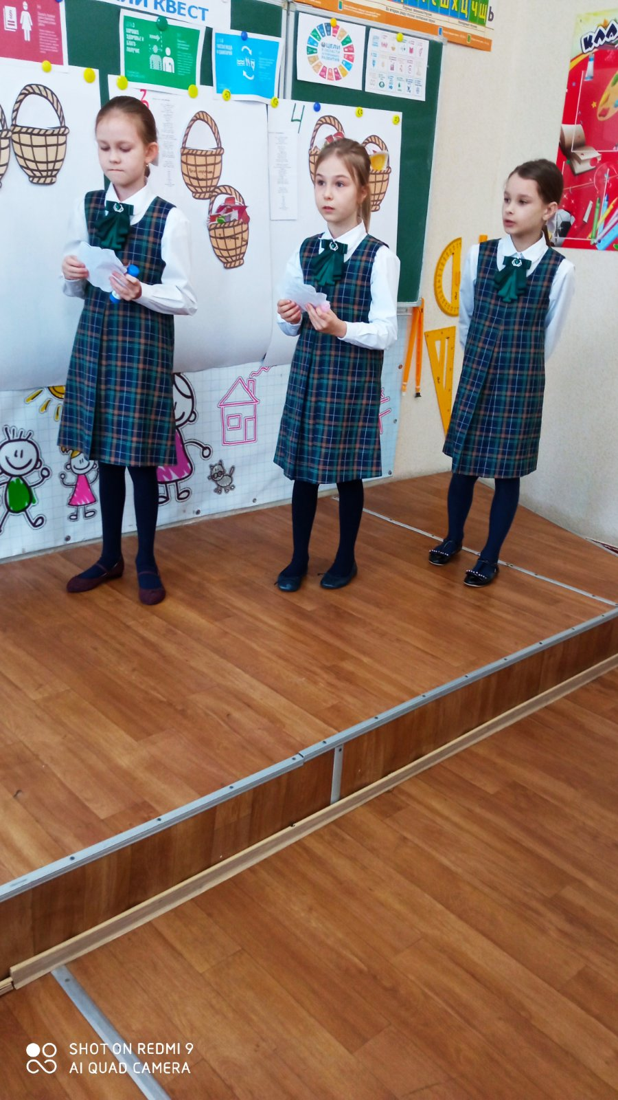

Этапы квест-игры:
1. Мотивационный этап.
2. Этап актуализации знаний.
3.Этап применения знаний и умений.
4. Рефлексия

Ход игры.
Учащиеся выбирают эмблемы и разбиваются на 4 команды.
1. Мотивационный этап (3 минуты).
Учитель: Здравствуйте, сегодня у нас необычное занятие - экологический квест. Квест- это командная игра, в которой задействованы не только эрудиция, но и сообразительность, креативность и нестандартное мышление. Идея игры проста – команды, находясь в специально оборудованном помещении, выполняют различные задания.
В ходе игры вы будете собирать слова, из которых в итоге должна получиться пословица по теме нашей игры. Команда первая и правильно выполнившая задание, выбирает табличку со словом из пословицы. Команда, закончившая выполнение задания второй, получает синий жетон, третья команда – зелёный. Одно слово из пословицы в конце игры-квеста можно «купить» за один синий жетон, или за два зелёных.
Слайд №1.
Учитель: Чтобы определить тему квеста, посмотрим отрывок из мультфильма: https://www.youtube.com/watch?v=9KCxIoGpQek (54 сек.).
2. Этап актуализации знании (2 минуты).
Учитель: Так какова тема нашего квеста? Да, конечно, энергосбережение. Сегодня люди всей планеты потребляют огромное количество энергии. Для работы различных предприятий в качестве источника энергии необходимы уголь, газ, нефть. Добыча этих полезных ископаемых требует больших экономических затрат наносит вред окружающей среде. Для того чтобы сохранить природу необходимо снижать энергопотребление. Экономно расходуя любые виды энергии, мы сохраняем окружающую среду и экономим средства.
Земля даёт человеку очень много тепла, энергии, добра. И чтобы никто не забывал о том, что ресурсы нашей планеты не бесконечны, люди стали устраивать акции. Есть день птиц, есть день чистоты, день экономии воды. А 11 ноября проходит День энергосбережения.

Эти мероприятия являются уникальной возможностью напомнить человечеству о важности бережного отношения к электроэнергии, теплу, природным ресурсам, уважительного отношения к труду энергетиков, для окружающей среды и развития общества, для поддержания жизни на нашей планете. Этой теме мы посвящаем нашу игру.
3.Этап применения знаний и умении (50 минут).
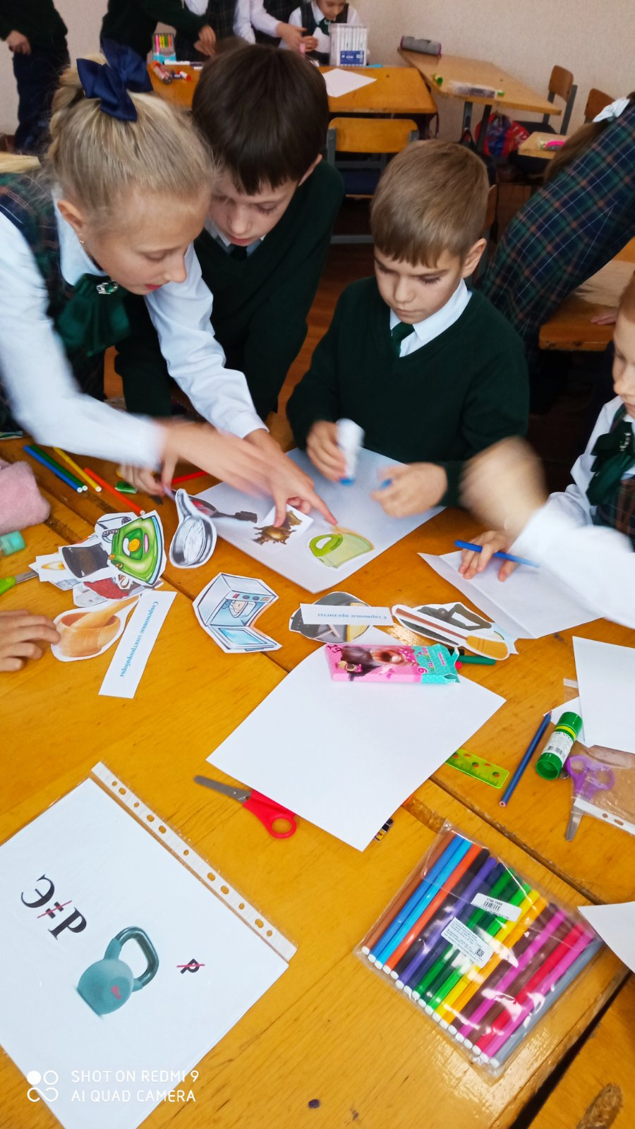
Ход занятия:
1 блок: Квест-игра (30 минут).
Слайд №2,3.
Учитель: Для определения первого задания посмотрите на слайд презентации:
Её загадаешь
Себя проверяешь,
Её отгадаешь -
Радость получаешь! (загадка)
****
У тех ум в порядке,
Кому легки… (загадки)
Учитель: Найдите на столе конверт с заданием и выполните его. Результат разместите на доске. Проверяем. Выберите табличку со словом из пословицы или жетоны.
Задание 1: «ЗАГАДКА» (5 минут)
Отгадать три любые загадки на тему «Электроприборы».
Дом — стеклянный пузырёк,
А живёт в нём огонёк,
Днём он спит,
А как проснётся —
Ярким пламенем зажжётся. (Лампа.)
***
Зимой много ест,
А летом много спит;
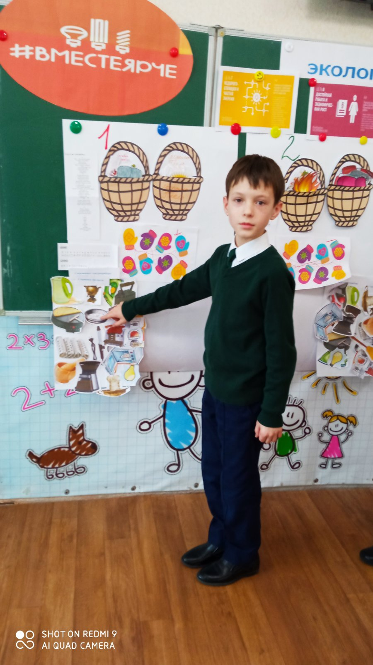
Тело тёплое,
А крови нет. (Печь.)
***
Четыре синих солнца
У бабушки на кухне,
Четыре синих солнца
Горели и потухли.
Поспели щи, шипят блины.
До завтра солнца не нужны. (Газовая плита.)
***
В нашем доме под окошком
Есть горячая гармошка:
Не поет и не играет - она дом обогревает.
(Батарея отопления.)
***
Через поле и лесок
Подается голосок.
Он бежит по проводам
Скажешь здесь —
А слышно — там. (Телефон)
***
Я пыхчу, пыхчу, пыхчу,
Больше греться не хочу.
Крышка громко зазвенела:
«Пейте чай, вода вскипела!» (Электрочайник)
***
Мигнет, моргнет,
В пузырек нырнет,
В пузырек под потолок,
Ночью в комнате денек!
(Электрическая лампочка)
***
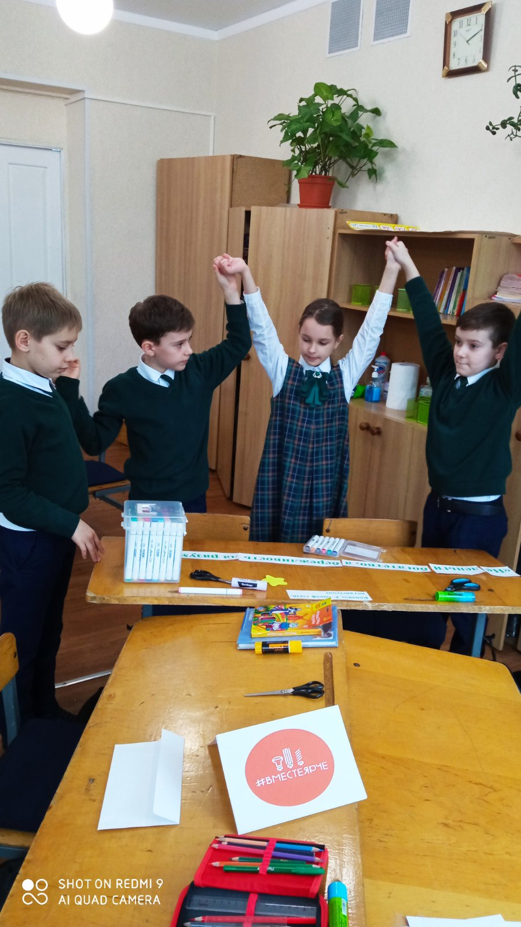
Мимо
Рощи,
Мимо
Яра
Мчит
Без дыма,
Мчит
Без пара
Паровозова сестричка.
Кто такая?… (Электричка)
Слайд №4.
Учитель: Для выполнения следующего задания разгадайте ребус на слайде презентации. Найдите на столе этот предмет и в нём задание.
Выполните задание, результат разместите на доске. Проверяем. Выберите табличку со словом из пословицы или жетоны.
 1=З (корзина)
Задание 2: «РАЗДЕЛИ НА ГРУППЫ» (5 минут)
Игровые правила: собрать в корзинку картинки с предметами, сортируя их по вопросам «Что согревает человека?» и «Что сохраняет тепло?».
Печь, шуба, камин, свитер, шарф, огонь, солнце, одеяло, батарея, шапка.
Слайд №5.
Учитель: Для выполнения следующего задания посмотрите на слайд презентации и по подсказкам определите его суть. Выполните задание, результат разместите на доске. Проверяем. Выберите табличку со словом из пословицы или жетоны.
Задание 3: «СЕКРЕТНОЕ ПОСЛАНИЕ» (5 минут)
Используя шифр, отгадай слово.
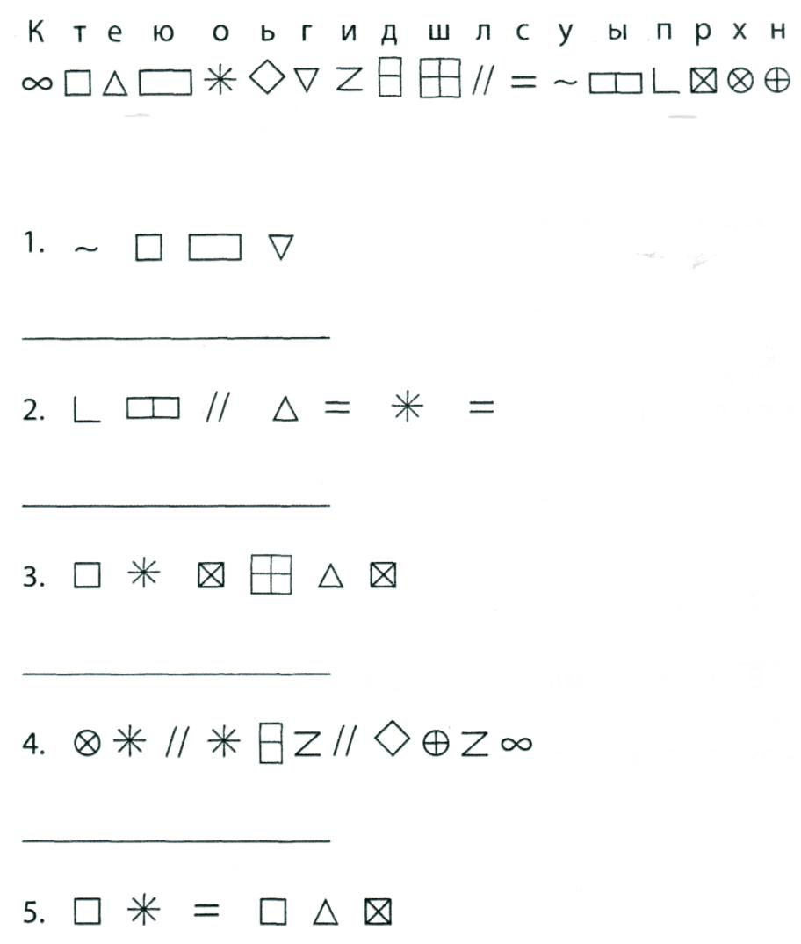
(холодильник)
Учитель: Какие правила необходимо соблюдать используя этот электроприбор с точки зрения энергосбережения?
Предполагаемые ответы: не держать дверку холодильника долго открытой; не помещать не остывшие продукты, не ставить холодильник рядом с радиатором и т.д.
Слайд №6.
Учитель: Для выполнения следующего задания посмотрите на слайд презентации и по подсказкам определите его суть. Выполните задание. Результат разместите на доске. Проверяем. Выберите табличку со словом из пословицы или жетоны.
Задание 4: «НАЙДИ ПАРУ» (5 минут)
Участники игры находят на столе конверт с картинками и заданием. Находят картинки-пары, наклеивают на лист бумаги, объясняют свой выбор.
Старинные предметы - Современные электроприборы
Утюг - Электроутюг
Метла - Пылесос
Сковорода - Блинница
Самовар - Электрочайник
Ступка - Кофемолка
Бигуди - Плойка
Печь - Микроволновая печь
Свеча - Лампочка
Слайд №7,8.
Учитель: Для выполнения следующего задания посмотрите на слайд презентации и по подсказкам определите его тему. Представители команд выберите записку, в которой зашифровано место хранения конверта с заданием:
Команда 1: (рабочее место учителя).
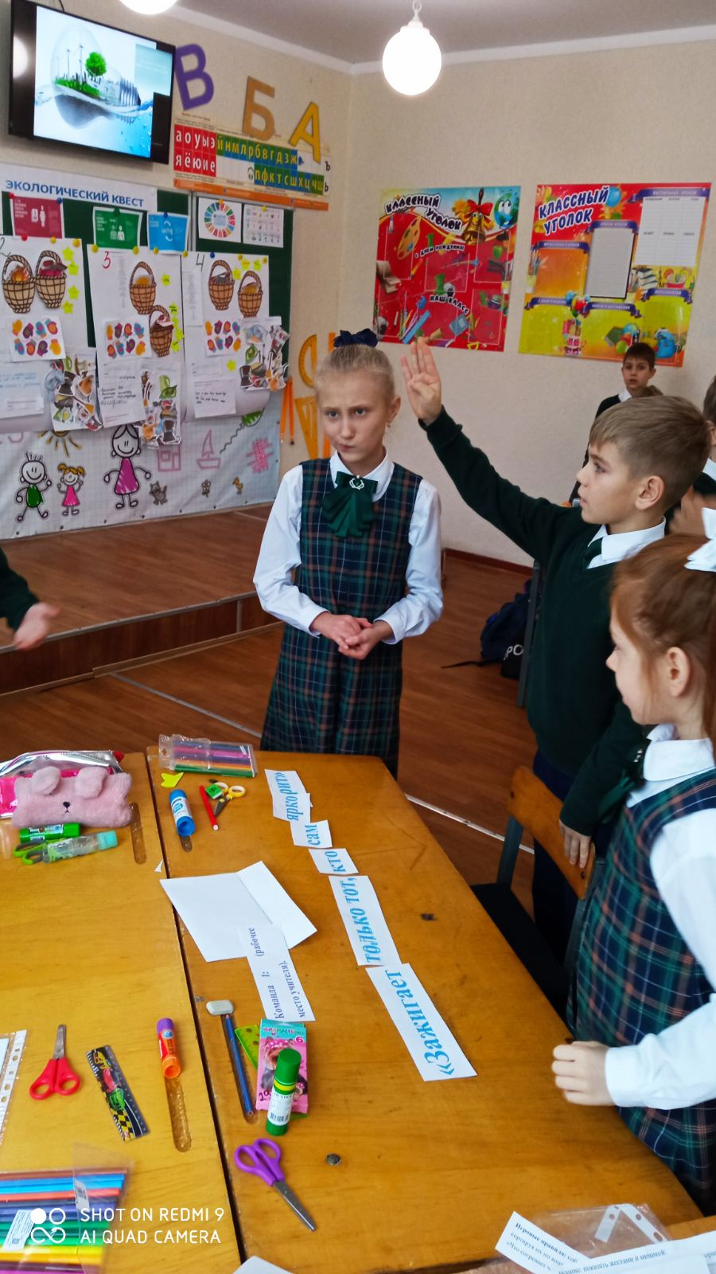
Команда 2: (шкаф слева, полка 2).
Команда 3: (стена у окна, полка с цветком).
Команда 4: (шкаф сзади, 2 полка)
Задание 5: «ПАНТОМИМА» (5 минут)
: показать жестами и мимикой:
-лампочку, которая постепенно загорается и перегорает;
-электрический утюг с момента включения до полного остывания;
- чайник, который постепенно разогревается на плите до закипания;
- телевизор, который постепенно включается, работает, выключается.
Команды отгадывают, что было показано, называют правила безопасного обращения с этим электроприбором.
Учитель: Выполните задание, результат разместите на доске. Проверяем. Выберите табличку со словом из пословицы или жетоны.
Задание 6: «ЭКОЛОГИЧЕСКИЙ КОНКУРС» (5 минут)
Большое значение для современного человека имеет знание основ экологии. Экология - это наука о связи живого с окружающей средой. Экологи определяют проблемы связывающие здоровье и жизнь человека с состоянием окружающей среды, предлагают пути решения этих проблем. Представьте себя носителем данной профессии и назовите правила, которые должен соблюдать человек, участвуя в энергосбережении (электроэнергии, воды, тепла):
(команда №1) Что же нужно делать для того, чтобы сэкономить электричество?
Предполагаемый ответ:
-Всегда выключать свет, когда выходишь из комнаты, дома.
- Не включать много электроприборов и не оставлять их включенными зря.
- Не включать свет, когда светло и в солнечную погоду.
- Заменить лампочки на энергосберегающие.
- Регулярно проверять чистоту ламп, плафонов, окон.
- Отключать от сети на ночь электроприборы.
-Установить счетчик.
(команда №2) Что необходимо делать для экономии тепла?
Предполагаемый ответ:
- Освобождать пространство вокруг радиаторов.
- Плотно закрывать двери комнат и квартиры, подъезда.
- Сохраняем тепло на балконе за счет застекления балкона.

(команда №3) Что необходимо делать для экономии воды?
Предполагаемый ответ:
- Выбирать душ, а не ванну.
- Сократить время пребывания в душе.
- Запускать посудомоечную машину только при полной загрузке.
- Запускать только заполненную стиральную машинку.
- Устранять протечку.
- Выключать кран во время чистки зубов или мытья посуды.
(команда №4) Как школьники могут участвовать в энергосбережении?
Предполагаемый ответ:
-Всегда выключать свет, когда выходишь из кабинета.
- Закрывать кран с водой.
- Закрывать за собой двери.
- При необходимости оклеивать окна.
4. Рефлексия (5 минут).
– Проголосуйте звёздочкой те, кому понравилась игра, напишите на звёздочке своё имя и прикрепите его на доску? Смотрите, как нас много! Это очень здорово! Свет и тепло нам дают не только и не столько лампочки и радиаторы. Свет и тепло дарим мы друг другу, экономя энергию и делая добрые дела. Наша жизнь становится ярче тогда, когда мы вместе!
Слайд №13 . Зачитываются слова с последнего слайда презентации:
Давайте будем вместе энергию беречь!
Давайте будем вместе душою богатеть!
Давайте будем вместе тепло в душе хранить!
И не устанет сердце
Светить, светить, светить!
#ВместеЯрче!
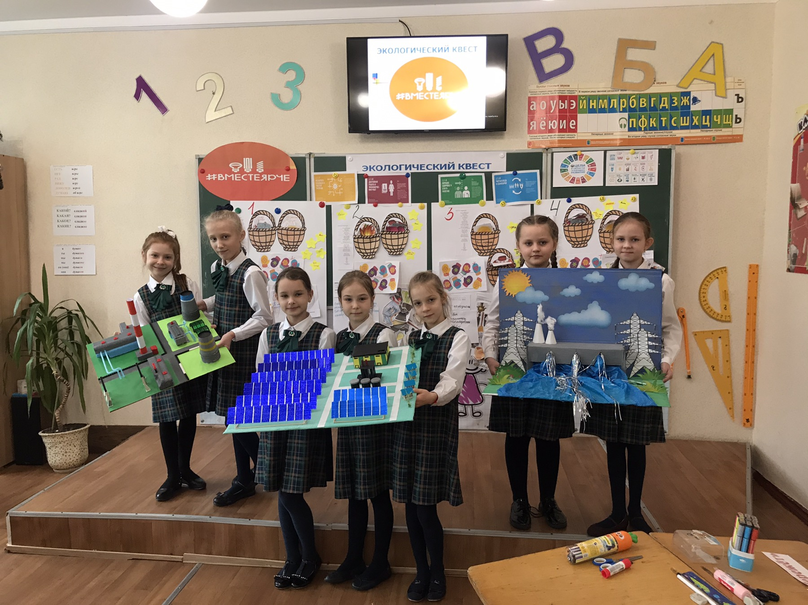
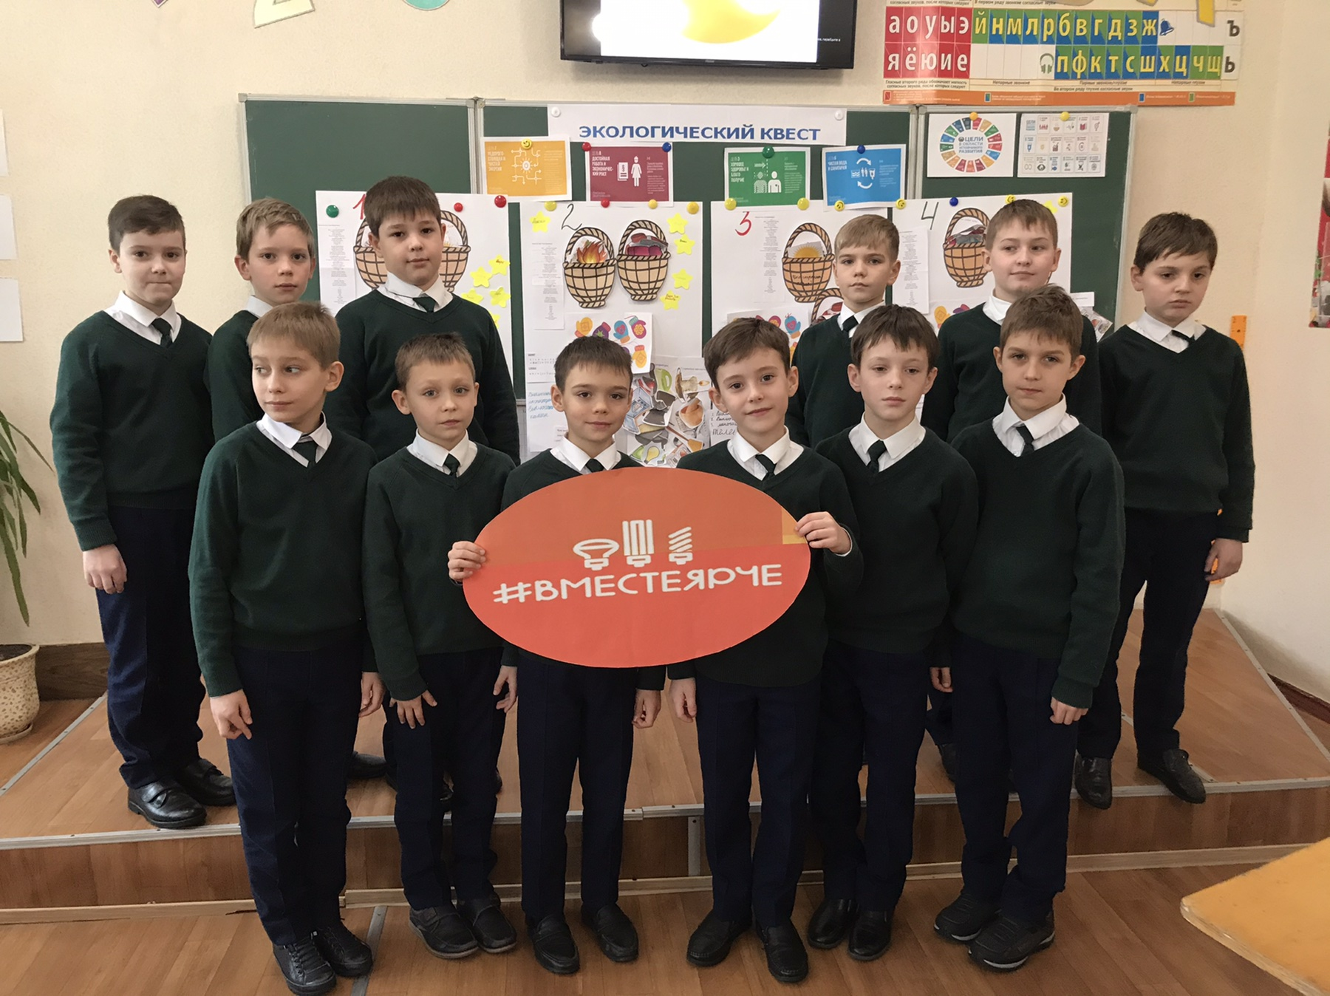

ВЫСТАВКА СОБСТВЕННЫХ МАКЕТОВ ЭЛЕКТРОСТАНЦИЙ.

Модели солнечной электростанции, гидроэлектростанции, теплоэлектростанции, ветряной электростанции
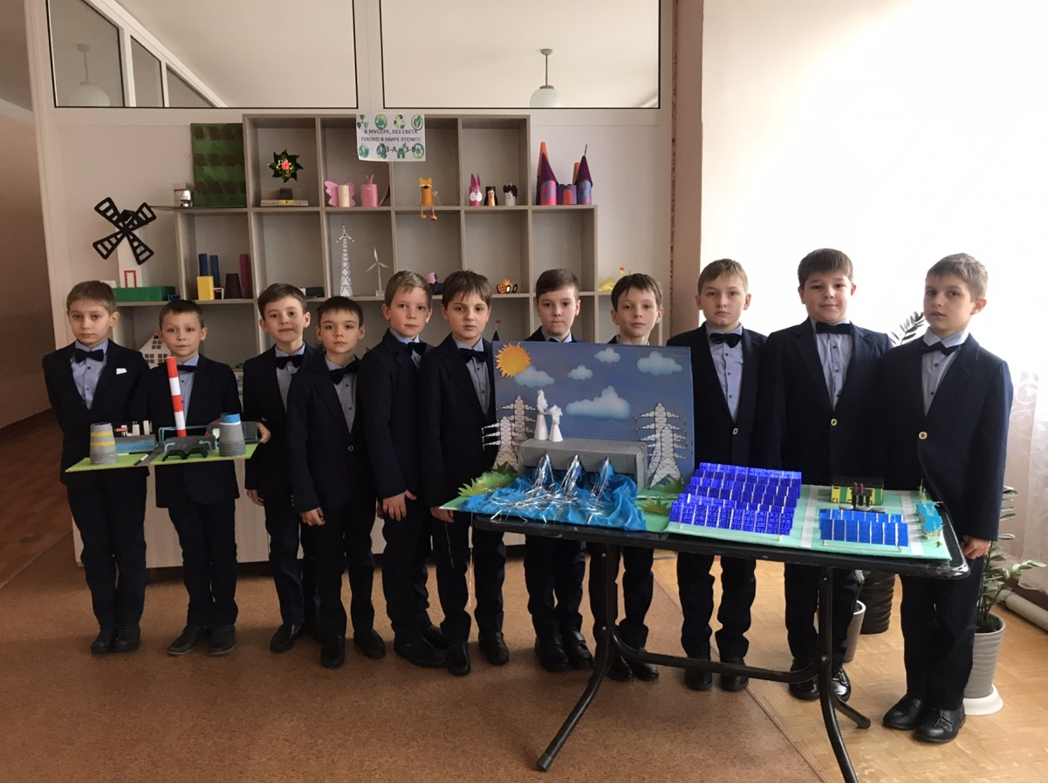

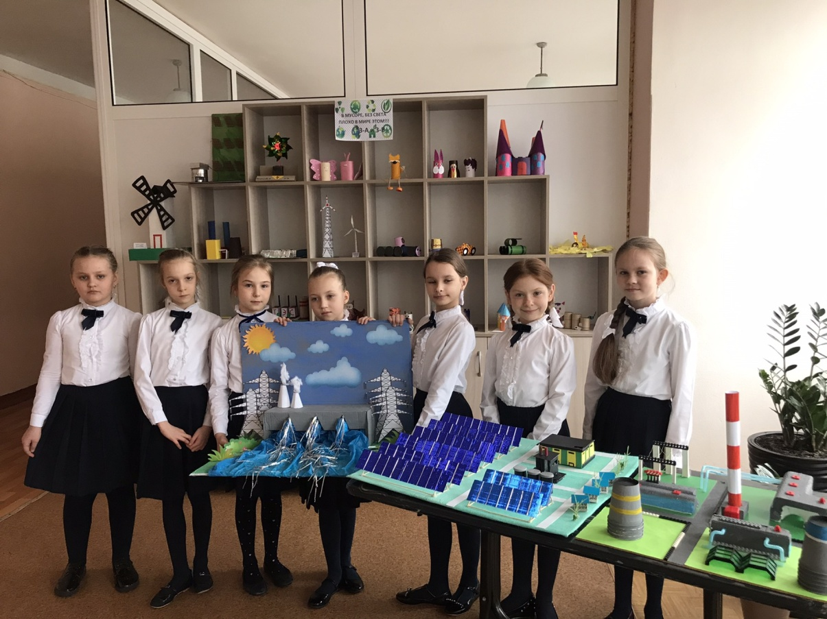

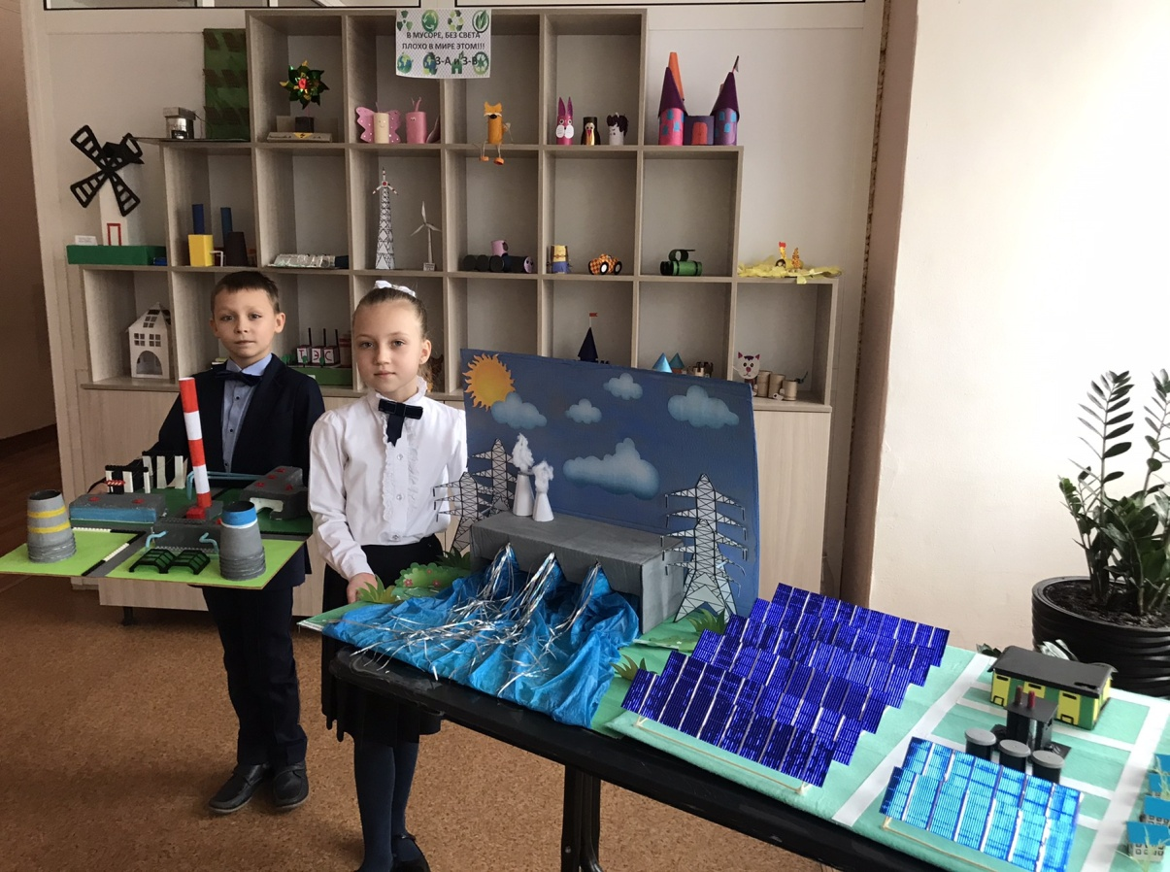

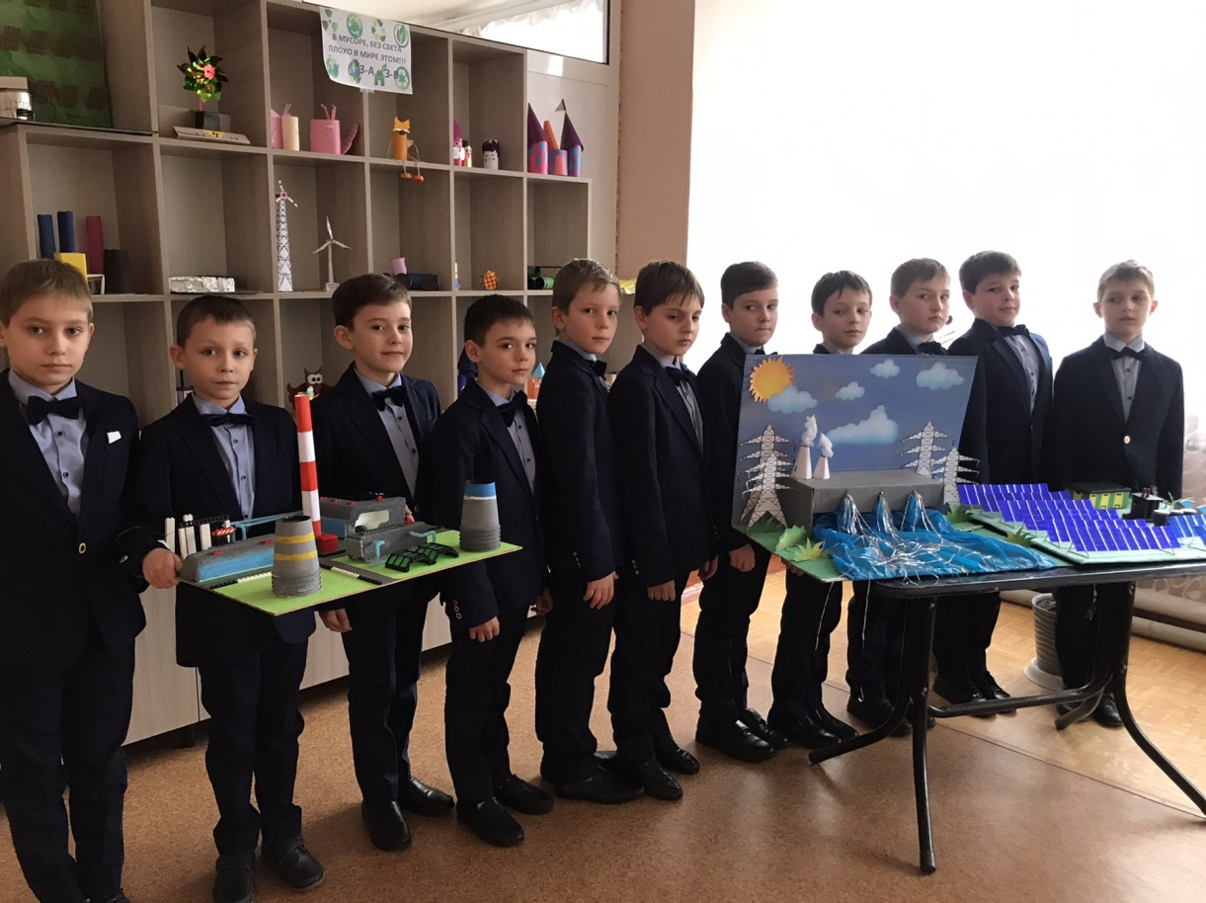

Сценарий выступления агитбригады команды 3 «в» класса «Электроэкономка»
по теме: «С уважением к электросбережению»

Ход выступления
Выходят дети и поют песню – переделку из кинофильма «Приключение Электронника»
1. До чего дошел прогресс!
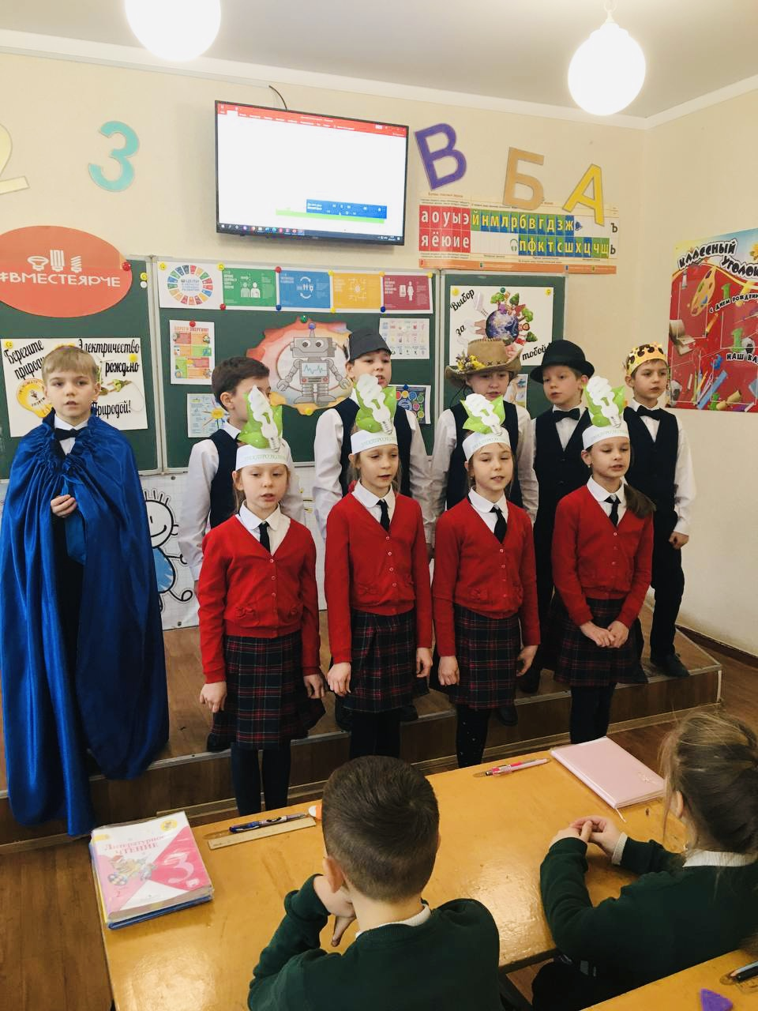
До невиданных чудес!
Всё горит, в огнях сверкает.
От земли и до небес.

Припев:
Включены компьютеры,
Всюду горит свет
Все домой утопали
Экономий нет.
2. До чего дошел прогресс!
Труд физический исчез!
Выключателем лишь щёлкни
И пошёл уже процесс.
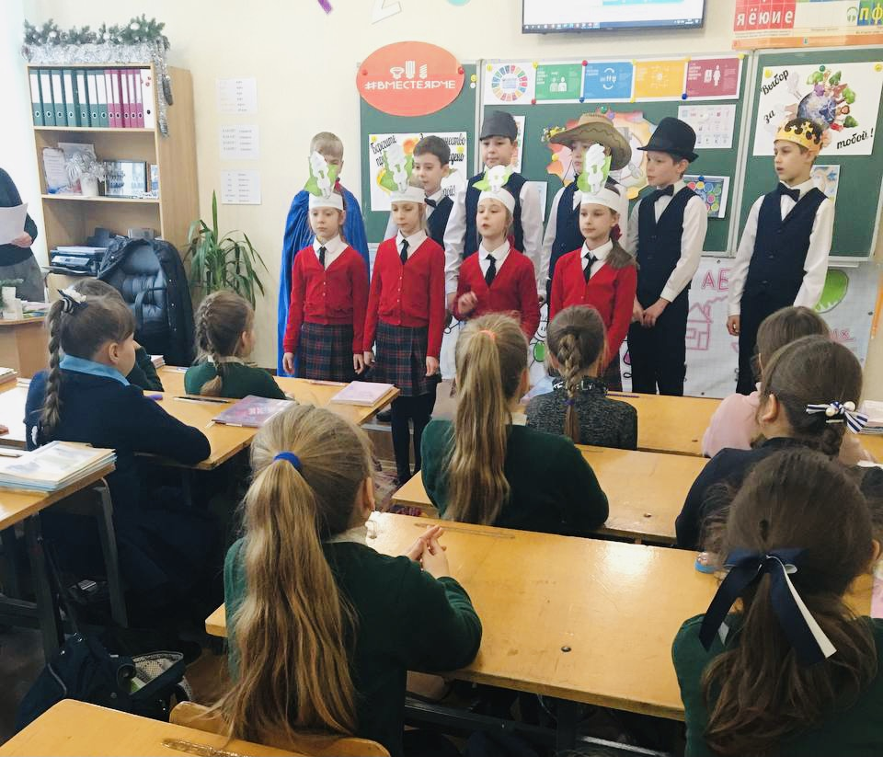
Припев:
Выключи компьютер
Погаси ты свет
Если все уходят
И уроков нет
3. До чего дошел прогресс!
Было времени в обрез
Электричество повсюду
Пропадем мы если без!
Припев:
Выключи компьютер
Погаси ты свет
Если все уходят
И уроков нет
1-й участник: Мы нашей встрече очень рады,
Поговорим сегодня громко.
Представляем вашему вниманию агитбригаду
Агитбригаду…?
Все вместе хором: «Электроэкономка».

2-й участник: В наш безумный компьютерный век,
От соблазнов уйти очень сложно.
И стремится вперёд человек
Необдуманно, неосторожно.

3-й участник: Он включает электроприборы,
Выключать забывая их часто.
Он является попросту вором
И транжирой электробогатства.

4-й участник: Телевизор, компьютер и тэны
Включены день и ночь на пролёт.
Тянут ток кофеварки и фены …
Так энергия в бездну течёт.

5 – й участник: А если задуматься всерьёз
Как появилось Электричество?
Вот в чём вопрос.

( Инсценировка сказки А.Исаакяна «Самая нужная вещь» )
Автор: В тридевятом царстве, в тридесятом государстве жил-был царь. И было у него 3 сына. Царь состарился и решил передать трон одному из сыновей.
Царь: Дорогие мои сыновья! Отец ваш стар и не может больше править страной. Кто исполнит мою мечту, тот и унаследует корону, станет править народом. Видите вон то огромное и вместительное хранилище, построенное мною уже давно? Я мечтал заполнить его чем-нибудь таким, что было бы самым нужным на этом свете, чем я сумел бы осчастливить весь свой народ. Отыщите ту самую нужную вещь и заполните моё хранилище.
Автор: Сыновья поклонились отцу и отправились в путь. Долго ходили и ездили они из города в город, из страны в страну, и в назначенный день предстали перед отцом.
Царь: Добро пожаловать, сыны мои дорогие. Ну и как, удалось вам найти и доставить ту самую нужную в мире вещь?
Старший сын (вынул из кармана горсть зерна и протянул отцу):
Хлебом заполню я это огромное хранилище, дорогой отец! Что в мире нужнее, чем хлеб? Кто сможет прожить без хлеба?
Средний сын (вынул из кармана горсть земли и протянул отцу): Землёю заполню я это огромное хранилище, дорогой отец! Что в целом мире нужнее, чем земля? Без земли нет и хлеба! Кто сможет прожить без земли?
Младший сын (взял светильник, зажёг его) Светом заполню я это огромное хранилище. Только светом. Свет – самое нужное в мире. Без света земля не уродит хлеба. Без света на земле не было бы жизни.
Царь: Долгих лет жизни тебе, мой сынок! Ты по праву заслуживаешь трона, потому как хочешь самого прекрасного – хочешь, чтобы у людей всегда был свет.

1-й участник: Жизнь идёт, идёт, идёт,
А потребность всё растёт.
Электричество – это не шутка
И везде оно нужно, каждую минутку.
2-й участник: Чтобы жизнь не прекращалась,
А электричество не уменьшалось
Нужно нам его беречь
И как золото стеречь.
Чтобы жизнь была красивой.
Долгой, доброй и счастливой.
Запомни, друг, правила эти
Их должны знать взрослые и дети
ПРОСТЫЕ ПРАВИЛА ПО ЭЛЕКТРОСБЕРЕЖЕНИЮ
- Уходя, гасите свет.
- Максимально используйте естественное освещение.
- Регулярно проверяйте чистоту ламп, плафонов, окон.
- Вместо обычных лампочек лучше использовать энергосберегающие лампы (экономия будет составлять до 75%).
- Отключайте все электроприборы, когда они не используются, полностью - вынимайте вилку из розетки.
Все вместе:
Берегите, люди, свет,
Он нам очень нужен
Ведь без света жизни нет;
Мир в темноту будет погружен!
Исполнение песни на мотив «Если с другом вышел в путь»
Песня на мотив Если с другом вышел в путь
Электричество, друзья (2 раза),
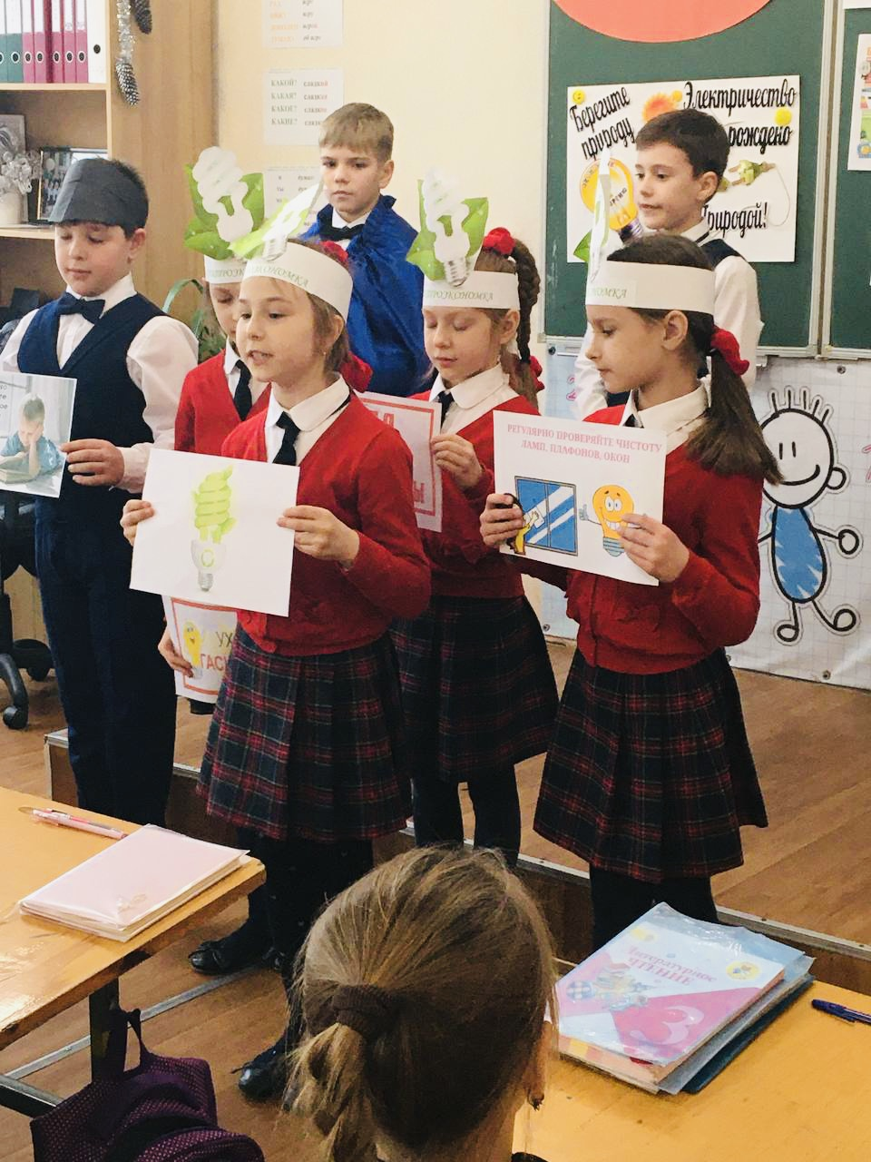
Бережем серьезно,
Если знаем что его (2 раза)
Получить так сложно.
Что нам снег, Что нам зной,
Что нам дождик проливной
Когда вода и свет со мной.
С электричеством на Ты
Будем вместе с вами
Если свет гореть не будет
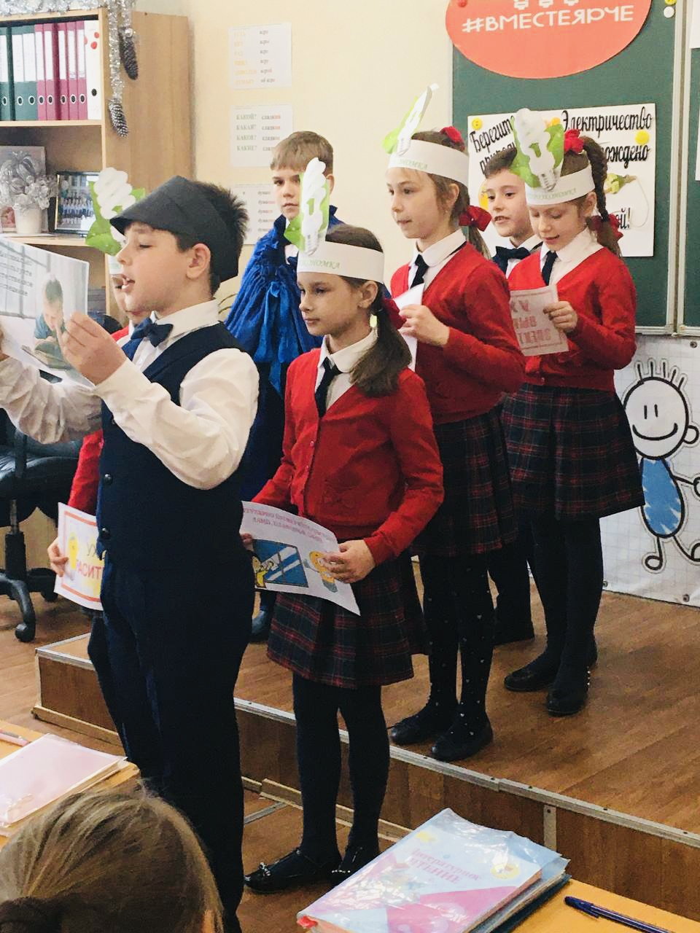
Днями и ночами
Что нам снег, что нам зной.
Что нам дождик проливной
Когда вода и свет со мной.
Закрывайте окна, двери,
Воду выключайте.
Недра матери Земли (2 раза)
Дружно сберегайте
Что нам снег, что нам зной,
Что нам дождик проливной
Когда вода, свет со мной!
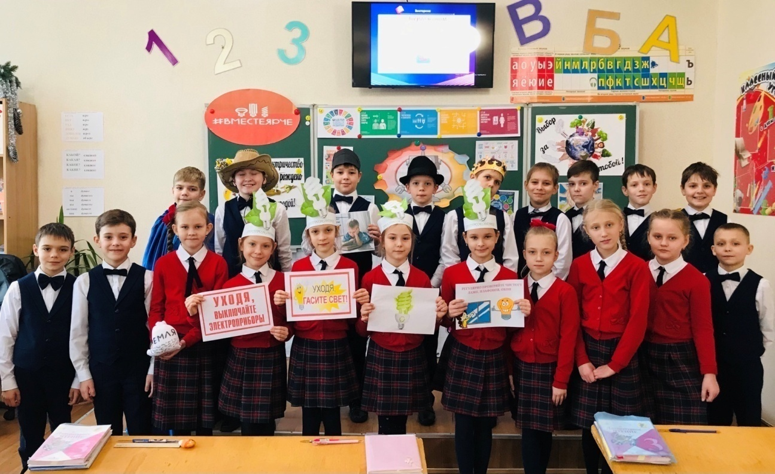

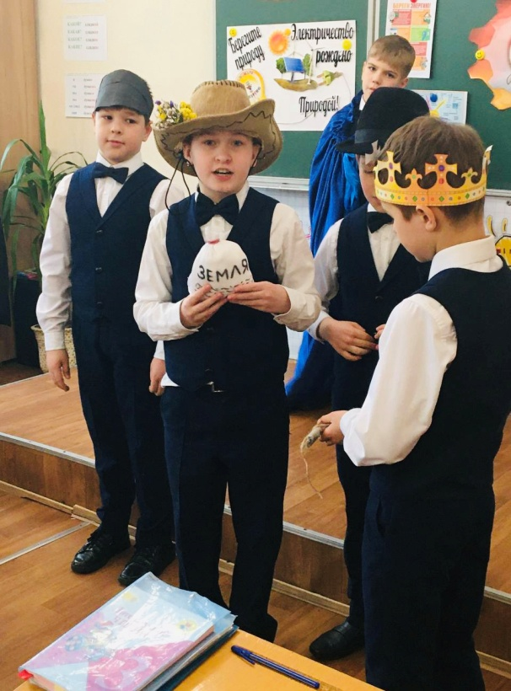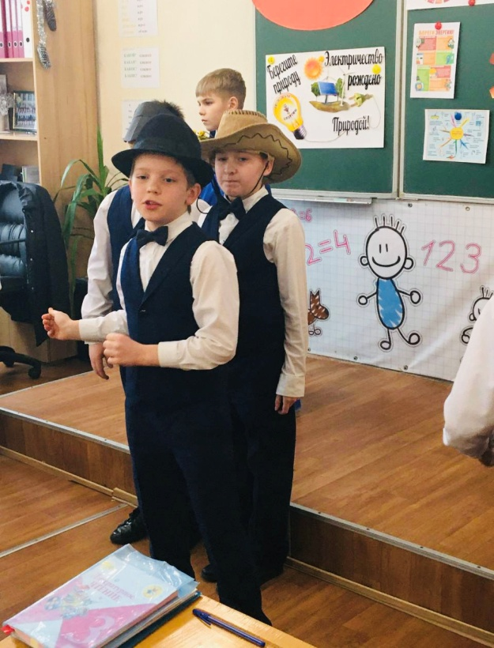

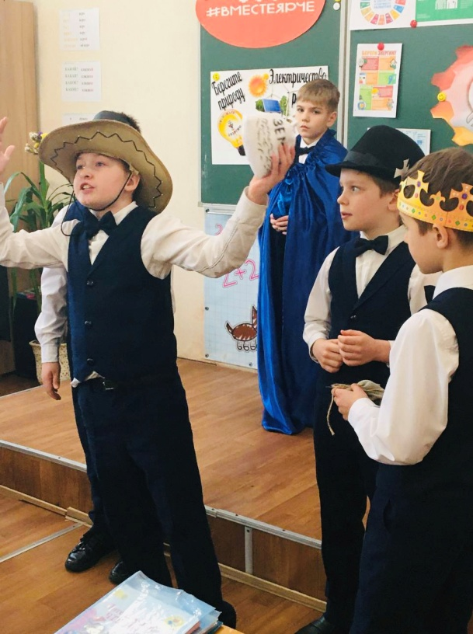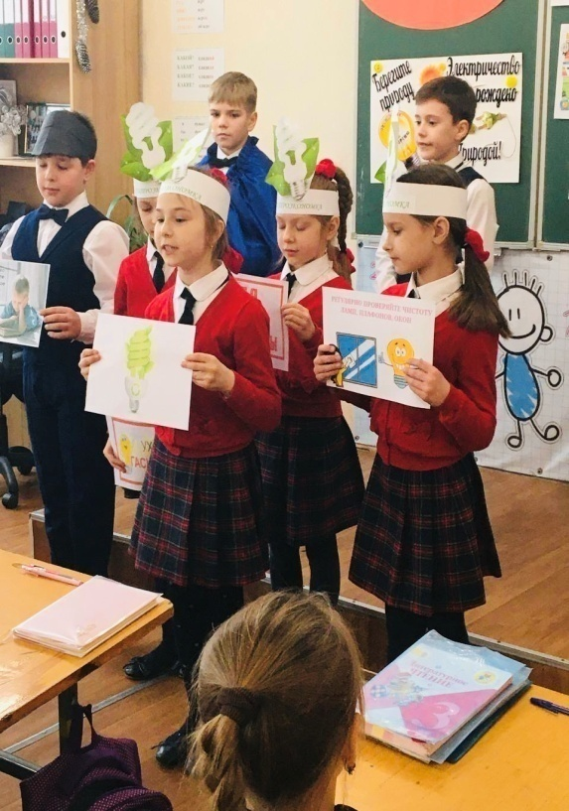

ЗАЩИТА ИССЛЕДОВАТЕЛЬСКИХ ПРОЕКТОВ ПО ЗАДАННЫМ ТЕМАМ

"Учимся экономить энергию", "Вклад моей семьи в энергосбережение", "Энергия в природе и во мне", "Энергетические проблемы человечества, экологическая катастрофа"
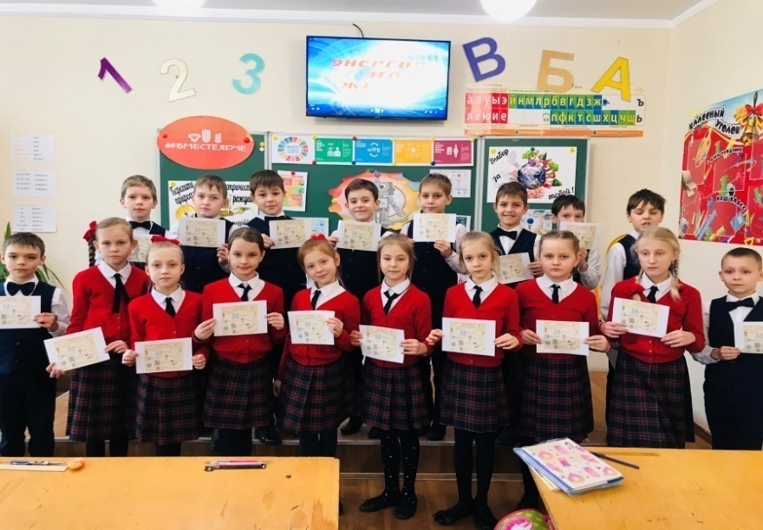

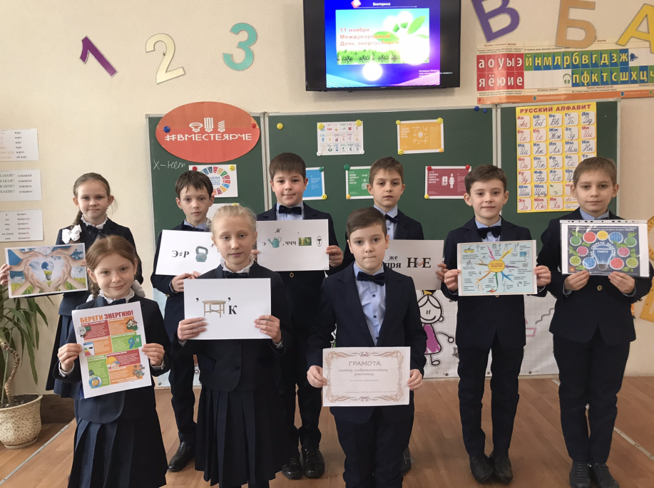

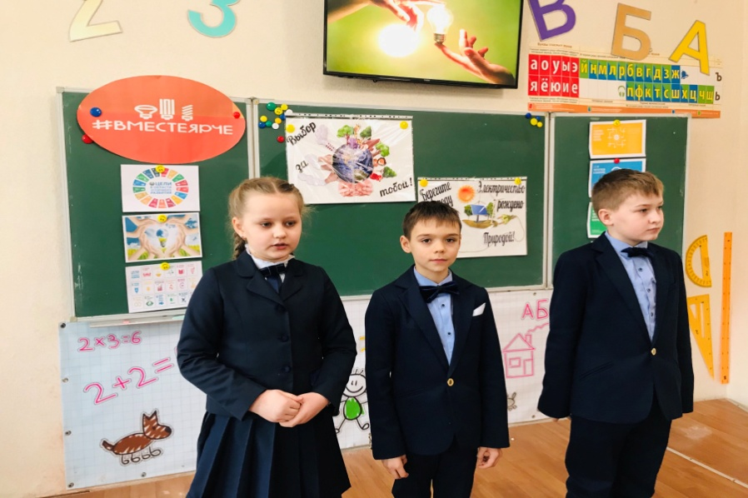
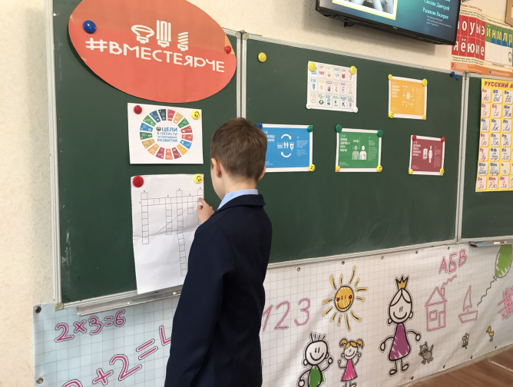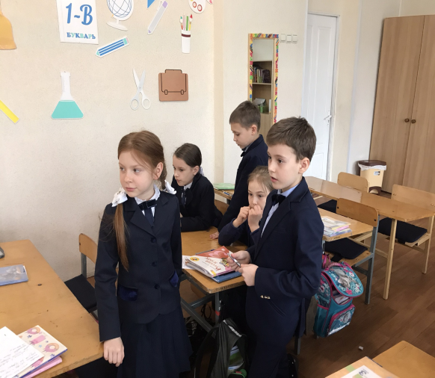

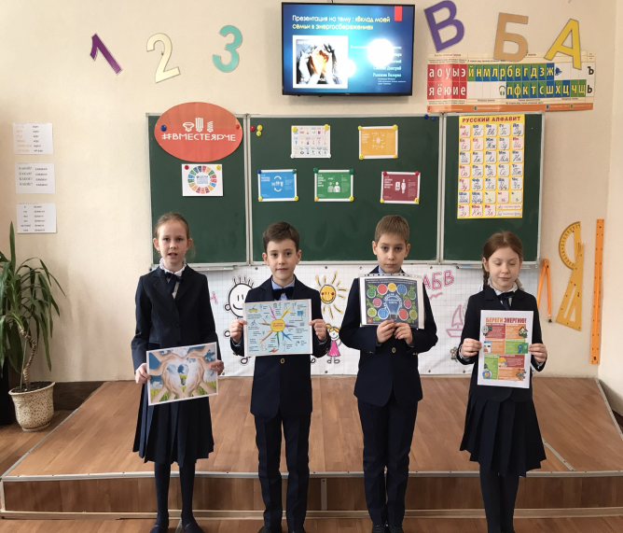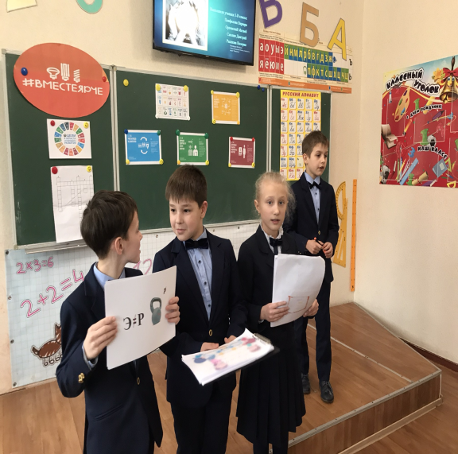

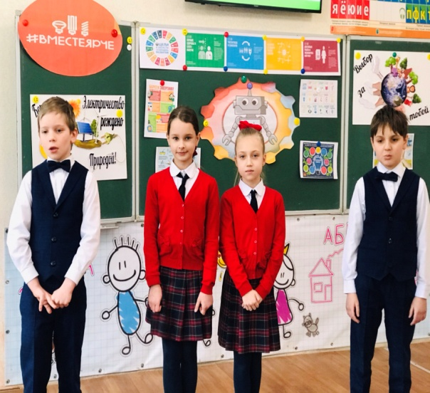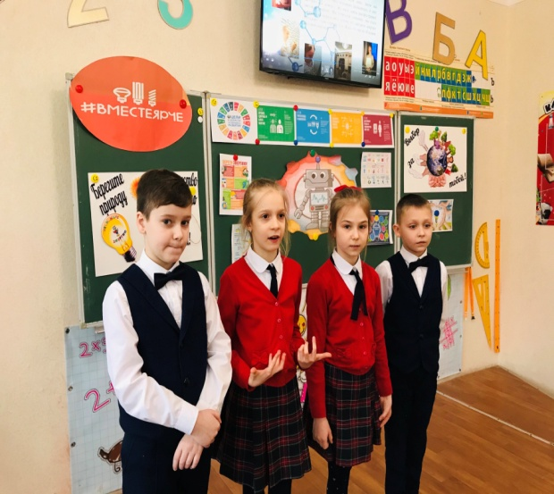

ПРОДУКТ КЛАССА
"Дискуссионные головоломки и задачи по электроэнергии"

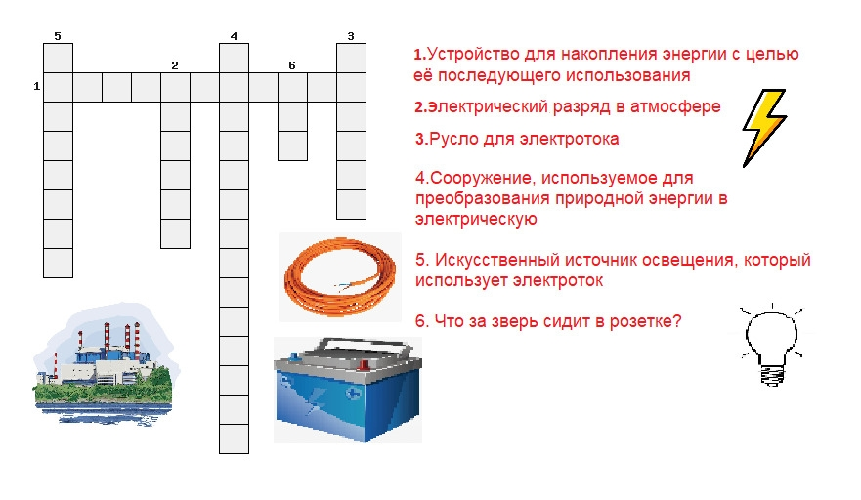

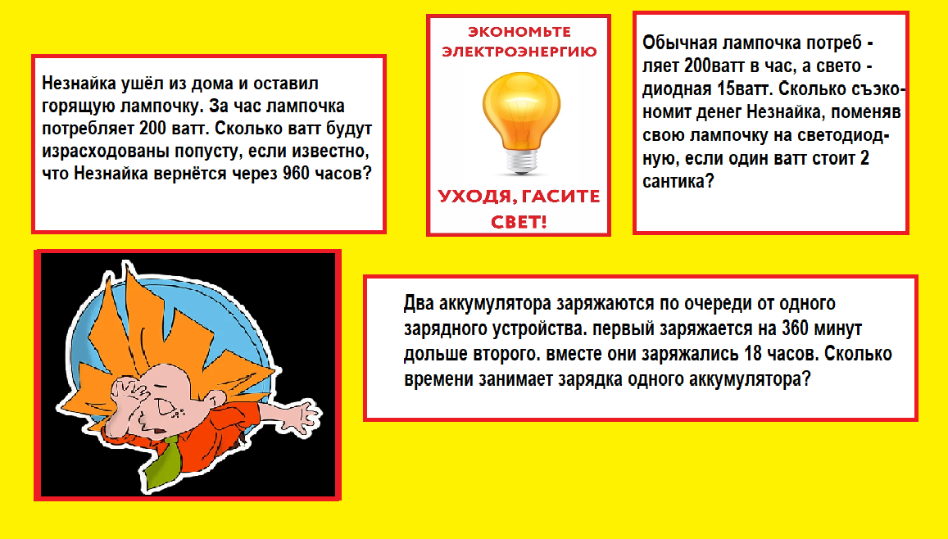

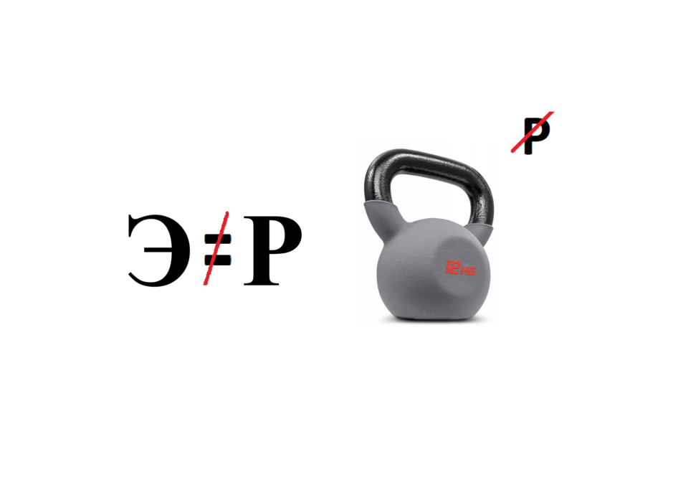
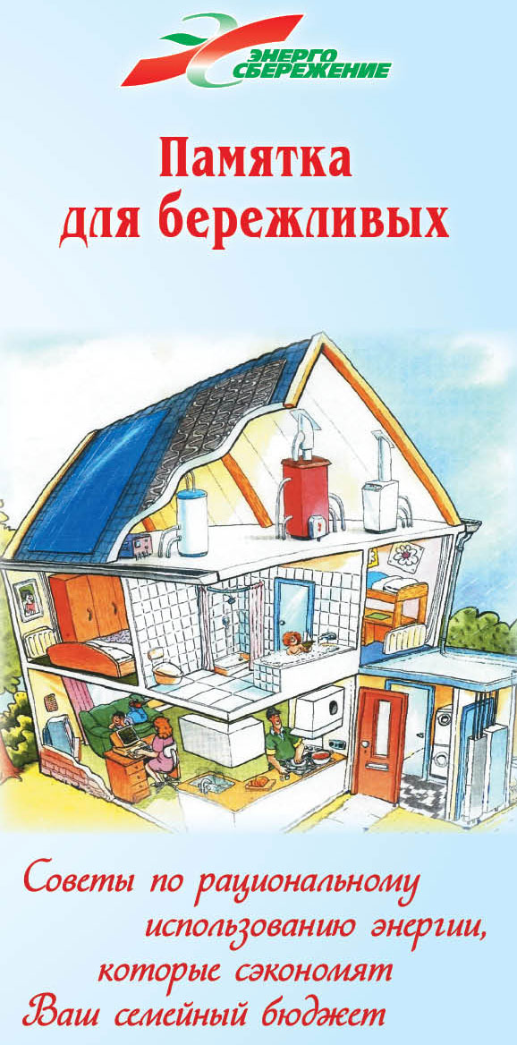

- Выходя из комнаты, выключай свет (следи за забывчивыми взрослыми)
- Протирай от пыли лампы в светильниках и люстрах (только сначала выключи свет)
- Используй для освещения дневной свет – открывай днем шторы и жалюзи
- Если ты читаешь или делаешь уроки, включи настольную лампу и выключи люстру
- Выключай из розетки телевизор и компьютер
- Почисти чайник от накипи и кипяти столько воды, сколько хочешь использовать
- Не ставь в холодильник горячую еду, остуди ее до комнатной температуры
- Проветривай свою комнату интенсивно, не оставляй окна приоткрытыми
- Выключай зарядное устройство из розетки, когда твой телефон уже зарядился
- Расходуй воду с умом (когда чистишь зубы, выключай кран и используй стаканчик)
ФИЗИЧЕСКИЕ ОПЫТЫ

Простая тепловая электростанция

своими руками

(изготовил Хандурин Никита)
Никита Хандурин изготовил сердце теплового генератора - элемент Пельтье. Он будет вырабатывать ток при разности температуры его поверхностей. То есть, одну сторону нужно нагревать свечкой, а вторую охлаждать радиатором от компьютера .Как с помощью свечки зарядить сотовый телефон? Очень просто - для этого можно собрать простейшую тепловую электростанцию всего из нескольких очень доступных элементов.
Вещица эта довольно крутая, её можно взять с собой в поход или на рыбалку и в любой ситуации иметь возможность зарядить мобильное устройство, будь-то телефон или планшет.
В отличии от Power Bank этот генератор не имеет ограничения и может работать постоянно. В качестве источника тепла можно использовать не только свечу, но и щепки дров или бумагу

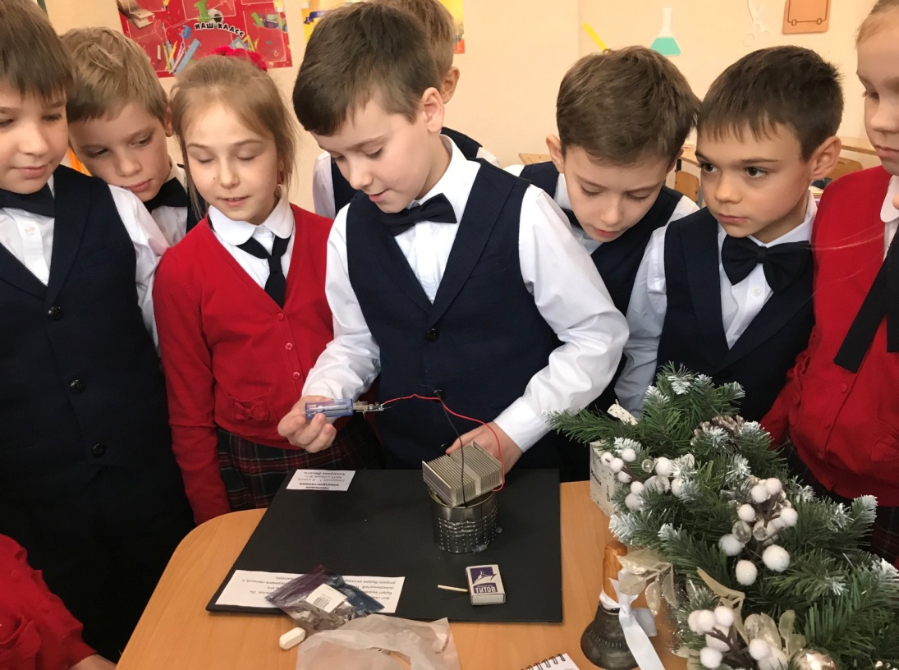

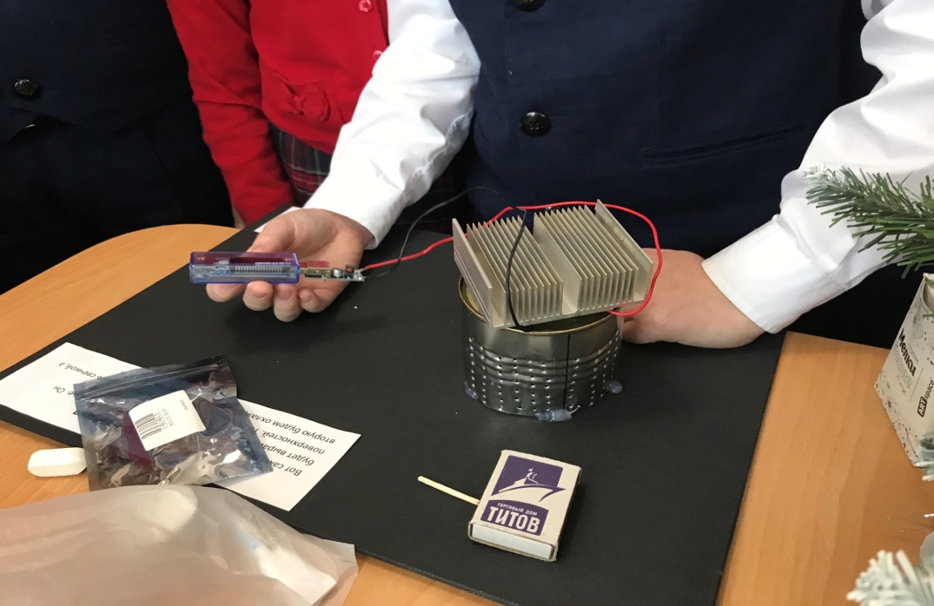
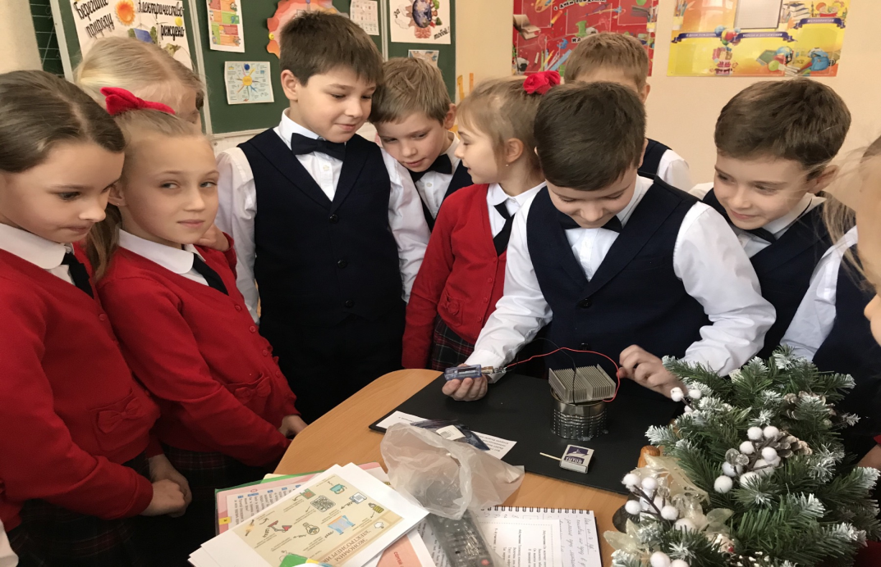
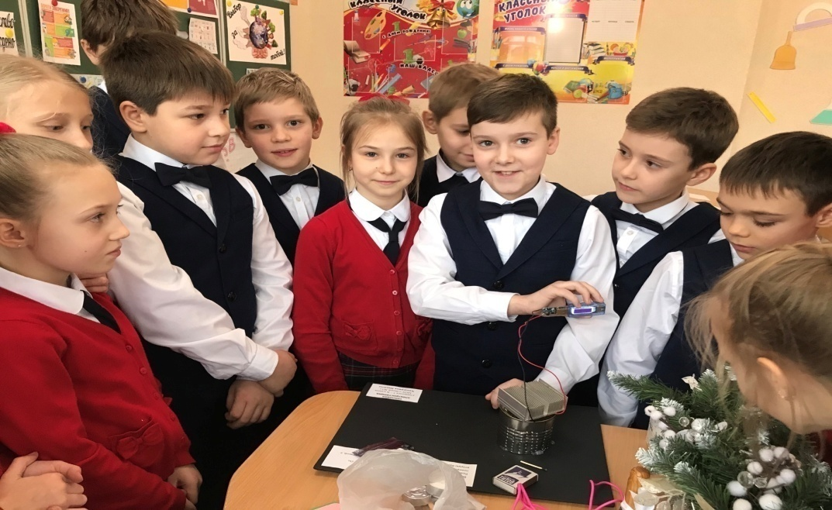

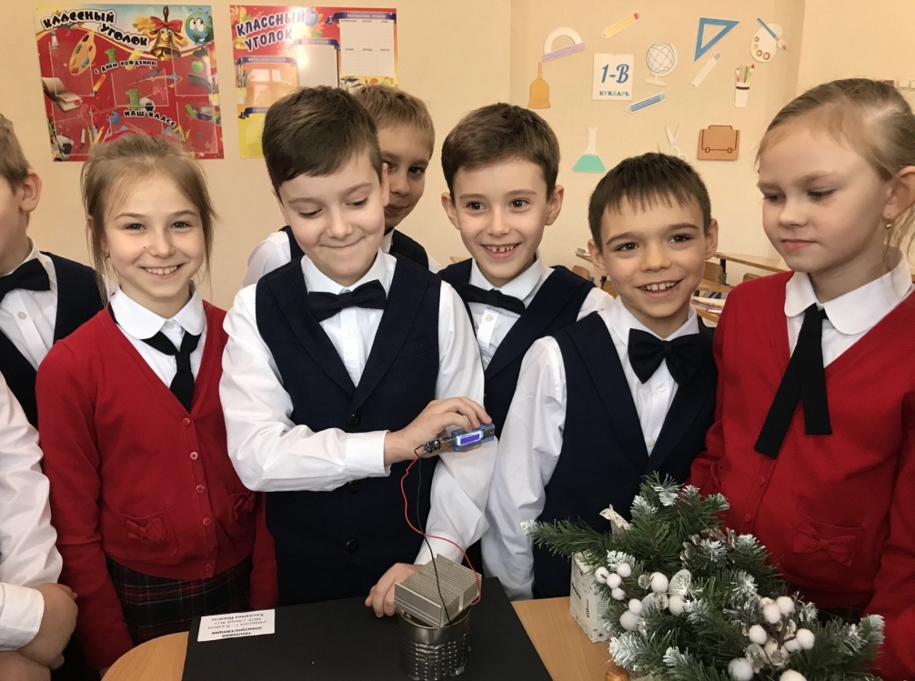

3. ОБОБЩАЮЩИЙ
- Изучили роль электроэнергии в жизни человека;
- Научились беречь и экономить электроэнергию;
- Исследовали собственные привычки, стиль жизни по использованию электроэнергии;
- Определили принятые для себя и общества действия для экономии электроэнергии;
- Выполнили принятые для себя действия для экономного использования электроэнергии;
- Зафиксировали результаты наблюдений использования электроэнергии дома в быту;

ВЫВОД
Благодаря научно-исследовательскому проекту "Цели устойчивого развития: что можем сделать мы?" дети получили возможность развивать навыки ведения беседы, умения находить и фиксировать необходимую информацию, представлять результаты своего труда, научились слушать и отвечать на вопросы, работать в команде, выполнять задания по инструкции
Родная земля - самое великолепное что нам дано для жизни. Её мы должны возделывать, беречь и охранять всеми силами своего существа.
Мы, как ответственные горожане, стремимся узнавать о том, как стать бережливыми и аккуратными, а свой город сделать ещё привлекательнее и комфортнее. Нам хочется, чтобы каждый житель Республики вносил свой вклад в экологическое развитие города для его устойчивого развития.

ЛИТЕРАТУРА
- Данилов Н.И., Тимофеева Ю.Н., Щелоков Я.М. « Энергосбережение для начинающих», Екатеринбург, 2004
- Пашков Е. В.Церерин Ю. А, Плущевский М. Б., Безруков П. П. Стандартизация энергопотребления - основа энергосбережения //Стандарты и качество. 1993
- Самойлов М. В., Паневчик В. В., Ковалев А. Н.Основы энергосбережения: Учебное пособие 2-е изд., стереотип. – Мн.: БГЭУ, 2002. – 198 с.
- Сайт киноуроки школы России https://kinouroki.ru/
- Сергеев С.К., Измайлов В.В. Учебное пособие « Энергосбережение».- Тверь: « Альфа-Пресс»,2004
- «Интересная жизнь» сборник лучших образовательных проектов/Сост. Н.П.Добони. – Сургут: МОУ ДО «Центр развития образования». – 2010. – 80 с.

